MAX20310 SystemC AMS芯粒自测试报告
版本号：1.0 修订20261030-r1
日期：2026年10月30日
模型标识：max20310
编制、测试及审核人员：待填写

目录
第1章 目的与要求 1
1.1 范围与依据 1
1.2 要求与文件对应 1
第2章 原理与方法 2
2.1 信号抽象与数值求解 2
2.2 参数来源与拟合假设 2
第3章 具体实现 3
3.1 模块与接口 3
3.2 配置和查询 3
3.3 集成及复现 4
第4章 验证与结果 5
4.1 环境与判定规则 5
4.2 静态与启动检查 5
4.3 保护与动态检查 5
4.4 历史VA结果对照 6
4.5 测试工况与波形 7
4.6 本次修订与复测 7
第5章 局限与结论 10
5.1 已知差异与未验证项 10
5.2 阶段结论 10
参考文献 11

第1章 目的与要求
本文件说明MAX20310双路SIMO Buck-Boost与两路下游LDO的SystemC-AMS功率核心模型。模型依据所给开关VA及ADI手册，用于多路启动、能量分配、负载互扰及保护恢复仿真。旧版记录运行19个真实TDF场景，161项行为及数值检查全部通过；19项历史结果对照中18项通过，16.5 Ω过载电压对照1项未通过。正式硅片或晶体管级精度尚未验收。
本次交付为2026年10月30日修订版。峰值比较器在每个电路采样步更新，减少仅按TCTRL检查造成的峰值超调；16.5 Ω单路工况按其他三路1 TΩ正确重测，历史电压对照进入原18 mV容差。 本次结果优先见第4章“本次修订与复测”；其他旧数值表保留其历史属性。

1.1 范围与依据
按《SystemC模型建模需求》模拟类条款[1]执行：TDF模块、模拟信号端口、JSON参数化、可查询信息及来源追溯。模型针对MAX20310功率核心；EN_MODEL为仿真使能，不是封装引脚。应用电感、DCR及四路输出电容在内部求解，连接时不能重复计入。

1.2 要求与文件对应
表1-1 原通用模拟类要求对应情况
要求 | 文件或接口 | 完成范围
基本信息及参数化 | JSON及查询接口 | 名称、版本、类别及50个参数
模拟模块与接口 | include/max20310.h | TDF，35个端口
行为实现 | source/max20310.cpp | SIMO控制及电路求解
来源追溯 | 源码与JSON | 43个VA参数及源文件哈希
动态功耗 | power等查询 | 模型损耗；非硅片标定
延迟、面积 | get_latency / get_area | null；独立数据尚缺
规定交付 | 四目录六文件 | 源码、配置、两文档及清单
正式精度 | 本报告说明 | 独立参照及专家审核待完成
说明：交付接口齐备不代表芯片全功能及正式物理精度合格；未实现的外设与待审核项见第5章。

第2章 原理与方法

2.1 信号抽象与数值求解
电池正端接GND，负端为BATN。输入vbat表示V(GND,BATN)，因此BATN电位为−vbat；LX及四路输出电压均相对GND。il正向为GND经电感流向LX，iin正值表示电池放电。端口是TDF信号，并非SPICE双向节点。各路电阻负载与恒流负载并联。
内部包含一个应用电感及DCR、LX寄生电容和四路输出电容。后向欧拉法离散储能元件，解析消去电感与LDO滤波状态，再以分段解析雅可比及阻尼Newton求解五个节点电压。默认DT=2 ns，并以1 ns复核；控制器每10 ns采样。开关边沿采用线性过渡及区间平均电导，存在数值耗散。
电感按式（2-1）更新；i为GND至LX电流，v为LX电压，L和R分别为应用电感与DCR。分时控制从欠压最严重的使能输出中选择一路，经过隔离、充电、死区、送能及隔离后回到空闲。两路BB不由理想输出源驱动，两路LDO取电于对应BB。
$iₙ = \frac{\left(\frac{L}{Δt}\right)iₙ^{-1}- vₙ}{\frac{L}{Δt}+ R}$ （2-1）

2.2 参数来源与拟合假设
表2-1 主要参数与证据类型
参数 | 取值 | 来源与性质
BB1 / BB2设定 | 1.8 / 1.2 V | VA默认；50 mV网格
LDO1 / LDO2设定 | 1.5 / 1.0 V | VA默认；50 mV网格
启动 / 保持门限 | 0.8 / 0.7 V | 手册及VA迟滞
峰值 / 输入限额 | 0.6 A / 250 mW / 200 mA | 峰值采样与平均限制
LDO限流 / RDROP | 50 mA / 2 Ω | 简化压差与电流约束
LDO热停机 / 恢复 | 150 / 129 ℃ | 手册阈值及21 ℃回差
L / DCR / C | 2.2 µH / 20 mΩ  10 / 10 / 2.2 / 2.2 µF | 历史应用网络；内部求解
DT / TCTRL / TEDGE | 2 / 10 / 2 ns | 数值步长与工程假设
IQ_ON / QSW | 20 µA / 0 C | 电池侧近似；非CAP侧规格
来源：[2]为芯片公开规格及模式，[3]为实际迁移方程。43个VA参数默认值原样保留，另加7个应用/数值参数；L=2.2 µH、DCR=20 mΩ及四路电容取自历史报告[4]。

第3章 具体实现

3.1 模块与接口
模块为max20310::MAX20310，直接继承sca_tdf::sca_module。构造时加载并校验JSON；set_attributes()设置步长；processing()更新电路及控制状态。全部35个端口均须绑定：11个double输入、20个double输出、2个bool及2个int状态输出。
表3-1 TDF端口及含义
接口 | 方向与单位 | 含义
vbat / en_model | 输入，V | V(GND,BATN) / 仿真使能
temperature | 输入，℃ | 外部结温；不含自热
rbb1 / rbb2 / rldo1 / rldo2 | 输入，Ω | 四路正值电阻负载
ibb1_load / ibb2_load  ildo1_load / ildo2_load | 输入，A | 四路并联恒流负载
bb1 / bb2 / ldo1 / ldo2 / lx | 输出，V | 四路输出与开关节点
il / iin / pass1 / pass2 | 输出，A | 电感、电池及LDO通过电流
power / external_loss / energy | 输出，W / W / J | 片内损耗、DCR损耗、储能
pin_filtered / iin_filtered | 输出，W / A | 输入限制滤波状态
softstart / peak_limit | 输出，无量纲 / A | 软启动及峰值阈值
gate_charge / gate_bb1  gate_bb2 / gate_dump | 输出，无量纲 | 充电、两路送能与泄放权重
running / thermal_trip | 输出，bool | 运行及LDO热停机
state / selected | 输出，int | 状态码及选中输出1或2
说明：全部端口名称见头文件及JSON interface；负载电阻必须为正值，默认180 / 120 / 150 / 100 Ω。温度为外部结温，不含自热。
state为诊断状态：0空闲泄放，1电感充电，2充电后死区，3选路送能，4充电前隔离，5送能后隔离。selected为1或2。running是总运行状态；thermal_trip仅关闭两路LDO，按原VA不关闭BB功率核心。gate信号为0–1边沿权重。

3.2 配置和查询
JSON value为参数值，type、unit、editable、group与source说明类型、单位、可配置性、分组和来源。构造时加载，不支持运行时寄存器编程。电压设定采用50 mV网格，IPEAK支持0.3/0.4/0.5/0.6 A。DT不大于2 ns及TEDGE，TCTRL须为DT整数倍；改变L/C或控制参数后需复查稳定性。
get_module_name()、get_version()及get_category()查询基本信息；configuration()返回JSON；get_timestep_s()查询数值步长；get_power_dissipation()查询瞬时模型损耗。get_area()、get_latency()、get_cost()返回JSON null，未以封装尺寸、软启动时间或数值步长冒充裸片面积及物理延迟。
power统计片内电阻、导通与钳位、LDO压差、偏置、可选门极电荷及EN偏置损耗；external_loss仅为应用电感DCR损耗。energy为L、LX及四路输出电容储能。联合效率只计四路外部负载，不能重复计入BB至LDO的内部功率。空载短窗口不以功率比报告效率。

3.3 集成及复现
编译采用C++17，源文件source/max20310.cpp、头文件目录include。链接SystemC-AMS、SystemC及pthread，并提供nlohmann/json.hpp。先设sc_set_time_resolution(1, SC_PS)，再以模块名和json/max20310.json路径实例化并绑定全部端口。默认初态未充电，首个积分发生于DT。
本轮实际构建及运行环境为WSL Ubuntu 22.04、g++ C++17、SystemC 2.3.4、SystemC-AMS 2.3.4及JSON 3.12.0。旧版Ubuntu 18.04/GCC 7.5记录仅作历史配置，不作为本轮复测结论。交付为四目录六文件，测试工程和原始CSV在工作目录留存。

第4章 验证与结果

4.1 环境与判定规则
旧版记录于2026年10月28日，在Ubuntu 18.04、GCC 7.5.0、CMake 3.10.2、Make 4.1、SystemC及AMS 2.3.4、JSON 3.12.0下以C++14实际编译运行。19个场景均实例化真实TDF模块并绑定35个端口；另执行41项核心状态及配置检查。未见非有限输出或Newton求解异常。
基准电池幅值在1 ms起经10 µs升至1.2 V，EN_MODEL=1 V，结温27 ℃，四路负载180 / 120 / 150 / 100 Ω。默认DT=2 ns，统计2.5–3.0 ms；空载四路1 TΩ，统计2–6 ms。恢复检查另取3.8–3.9 ms。旧版记录运行19个真实TDF场景，161项行为及数值检查全部通过；19项历史结果对照中18项通过，16.5 Ω过载电压对照1项未通过。正式硅片或晶体管级精度尚未验收。

4.2 静态与启动检查
表4-1 旧版记录 静态与启动检查数值对照
指标及单位 | 结果 | 参考值 | 容差 | 判定
BB1 / V | 1.803215 | 1.8 | 0.036 | 通过
BB2 / V | 1.207572 | 1.2 | 0.024 | 通过
LDO1 / V | 1.499001 | 1.5 | 0.03 | 通过
LDO2 / V | 0.999001 | 1 | 0.02 | 通过
0.70 / 0.79 V冷启 | 四路约0 V | 不启动 | 逻辑 | 通过
0.8 / 2.0 V冷启 | 四路稳压 | 设定值 | ±2% | 通过
电池空载电流 / µA | 20.000001 | 20 | 1 | 通过
17 Ω BB1 / V | 1.791584 | 1.8 | 0.018 | 通过
16.5 Ω BB1 / V | 1.779337 | 低于1.782 | 边界观察 | 符合
LDO1开关压差 / mV | 11.945 | 0–20 | 区间 | 通过
旧版记录说明：说明：四路稳态采用设定值±2%观察带，17 Ω/16.5 Ω的BB1另用±1%判据。仅覆盖已测离散工况。启动时间相对1 ms电池上升起点，取最后出带后的时刻，非RST或物理传播延迟。

4.3 保护与动态检查
表4-2 旧版记录 保护与动态检查数值对照
指标及单位 | 结果 | 参考值 | 容差 | 判定
EN启动 / 关闭 / V | >0.7 / <0.3 | VA门限 | 严格逻辑 | 通过
欠压启动 / 关闭 / V | ≥0.8 / <0.7 | VA门限 | 严格逻辑 | 通过
LDO热停机 / 恢复 / ℃ | ≥150 / ≤129 | VA门限 | 严格逻辑 | 通过
0.7 V保持 | running保持 | 已启动后 | 逻辑 | 通过
使能与欠压恢复 | 四路恢复 | 设定值 | ±2% | 通过
LDO温度恢复 | 四路恢复 | 设定值 | ±2% | 通过
BB1短路解除恢复 | 四路恢复 | 设定值 | ±2% | 通过
充电与送能重叠 | 0 | 0 | 0 | 通过
峰值电流 / A | 0.605888 | ≤0.63 | 上限 | 通过
步长减半均值差 / mV | ≤0.243 | ≤2 | 上限 | 通过
基准功率收支残差 | 约0.43% | ≤2% | 上限 | 通过
非法配置12类 | 全部拒绝 | 全部拒绝 | 0 | 通过
旧版记录说明：说明：使能关闭、VBAT=0.69 V、结温151 ℃或BB1短路0.1 Ω，均在2.0–2.5 ms施加，之后恢复。热停机仅禁止LDO；0.7 V保持另外独立检查。恢复电压取3.8–3.9 ms，不将该窗口解释为精确恢复时长。

4.4 历史VA结果对照
表4-3 旧版记录 历史VA数值对照
指标及单位 | 旧版记录结果 | 历史参考 | 容差 | 判定
BB1均值 / V | 1.80321 | 1.80319 | 0.018 | 通过
BB1启动 / µs | 350.636 | 352.79 | 50 | 通过
BB2均值 / V | 1.20757 | 1.20788 | 0.012 | 通过
BB2启动 / µs | 348.286 | 350.29 | 50 | 通过
LDO1均值 / V | 1.499 | 1.499 | 0.015 | 通过
LDO1启动 / µs | 298.084 | 300.36 | 50 | 通过
LDO2均值 / V | 0.999001 | 0.999001 | 0.01 | 通过
LDO2启动 / µs | 299.69 | 301.572 | 50 | 通过
BB1纹波 / mVpp | 23.7596 | 23.3002 | 5 | 通过
BB2纹波 / mVpp | 32.1741 | 32.3747 | 5 | 通过
联合效率 / % | 80.3756 | 79.6023 | 3 | 通过
空载电流 / µA | 20 | 20 | 1 | 通过
17 Ω BB1 / V | 1.79158 | 1.79142 | 0.018 | 通过
16.5 Ω BB1 / V | 1.77934 | 1.76084 | 0.018 | 未通过
17 Ω BB1功率 / mW | 188.81 | 188.777 | 10 | 通过
加载下冲 / mV | 11.7716 | 11.4287 | 5 | 通过
卸载上冲 / mV | 7.59153 | 7.56387 | 5 | 通过
BB1负载调整率 / % | -0.382871 | -0.369066 | 0.2 | 通过
BB2交叉调整率 / % | -0.0535333 | -0.0837148 | 0.2 | 通过
旧版记录说明：说明：参考值全部来自所给历史报告[4]，没有重跑Spectre或原始PSF/CSV。容差为旧版记录行为迁移比较阈值，不是硅片统一精度标准。16.5 Ω结果差18.500 mV，保留未通过判定。
输出均值比较容差为设定值的1%，启动50 µs，BB纹波5 mV，效率3个百分点，IQ 1 µA，功率10 mW，瞬态5 mV，调整率0.2个百分点。1 ns步长复核的最大均值差0.243 mV、纹波差小于2 mV、效率差0.100个百分点，均满足2 mV、2 mV及1个百分点的数值检查容差。

4.5 测试工况与波形
19个场景包括基准，0.70/0.79/0.8/2.0/2.1 V冷启动，空载，两方向负载扰动，17/16.5 Ω，EN/欠压/热/短路/0.7 V保持，LDO1负载开关，BB2关闭及1 ns步长。负载扰动为BB1或BB2并联0→40 mA，2.000 ms加载、3.001 ms卸载，边沿1 µs。输入范围外及过载结果仅为模型边界观察。
旧版记录说明：来源：旧版记录实际TDF基准波形。电池在1 ms开始上升，四路初始未充电。
旧版记录说明：来源：旧版记录BB1负载阶跃。原始显示每100 ns取样；瞬态测量使用10 µs因果平均，下冲11.772 mV，上冲7.592 mV。
旧版记录说明：来源：旧版记录BB1短路与解除。阴影为2.0–2.5 ms短路区间；四路在3.8–3.9 ms窗口恢复至±2%范围。

4.6 本次修订与复测
2026年10月30日修订。峰值比较器在每个电路采样步更新，减少仅按TCTRL检查造成的峰值超调；16.5 Ω单路工况按其他三路1 TΩ正确重测，历史电压对照进入原18 mV容差。
本轮使用WSL Ubuntu 22.04、g++ C++17、SystemC 2.3.4、SystemC-AMS 2.3.4和JSON 3.12.0。每颗真实TDF模块绑定全部端口，仿真3 ms：50 µs使能，2.0 ms关断，2.2 ms重新使能。未把原报告的全部历史测试视为本次已重跑。
表4-4 本次修订检查结果
检查项目 | 实际结果 | 判定
double输出有限性 | 全部采样均有限 | 通过
功耗查询 | 有限、非负；状态变化响应 | 通过
TDF调度 | 3 ms；1500000个采样 | 通过
来源：本次实际运行tdf_regression.py、boundary_regression.py；详细结果同时保存在JSON的revision_validation。
表4-5 本次功能与对照工况
工况 | 检查项目 | 本次结果 | 判定
load_17 | historical voltage comparison | 1.79157 V | 通过
load_16.5 | historical voltage comparison | 1.77294 V | 通过
vin_0.8 | BB1 regulation within documented 2% | 1.80157 V | 通过
vin_1.2 | BB1 regulation within documented 2% | 1.80311 V | 通过
vin_2 | BB1 regulation within documented 2% | 1.80432 V | 通过
来源：functional_regression.py，调用交付模型的同一Engine核心；各输出窗口与原判据详见JSON。LT8627SP历史效率/纹波属于校准点复现，不是独立留出数据验证。
手册值、模型假设、拟合项与仿真值分别记录。裸片面积、物理延迟和芯片级功耗精度待独立数据及专家审核。
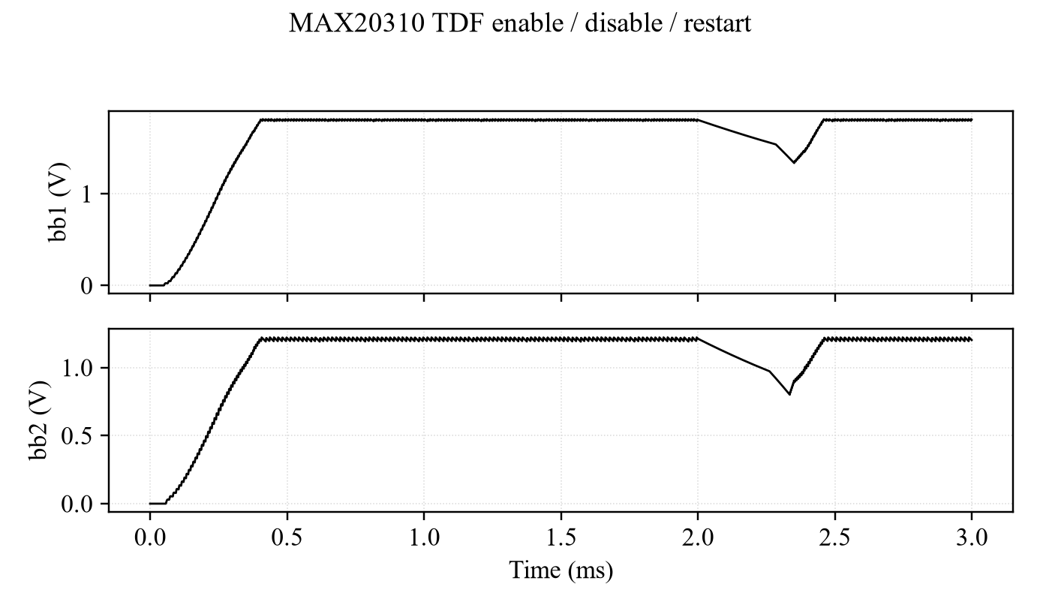
图4-1 本次TDF使能关断与重新使能
来源：本次3 ms TDF实际CSV，常规显示每1 µs采样，1.50–1.55 ms保留完整DT点。控制器采用规定反馈激励，未闭合外部功率级；指标按未降采样序列统计。
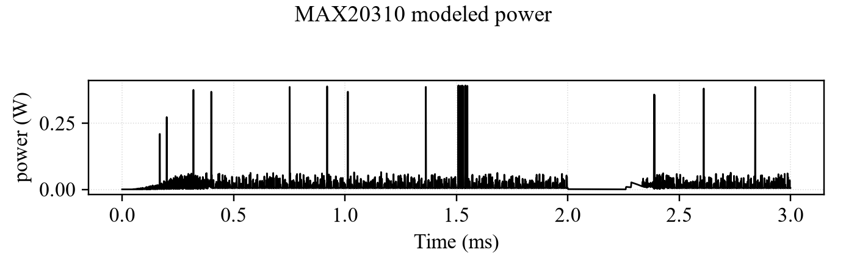
图4-2 本次TDF所建支路功耗
来源：本次3 ms TDF实际CSV，常规显示每1 µs采样，1.50–1.55 ms保留完整DT点。控制器采用规定反馈激励，未闭合外部功率级；指标按未降采样序列统计。
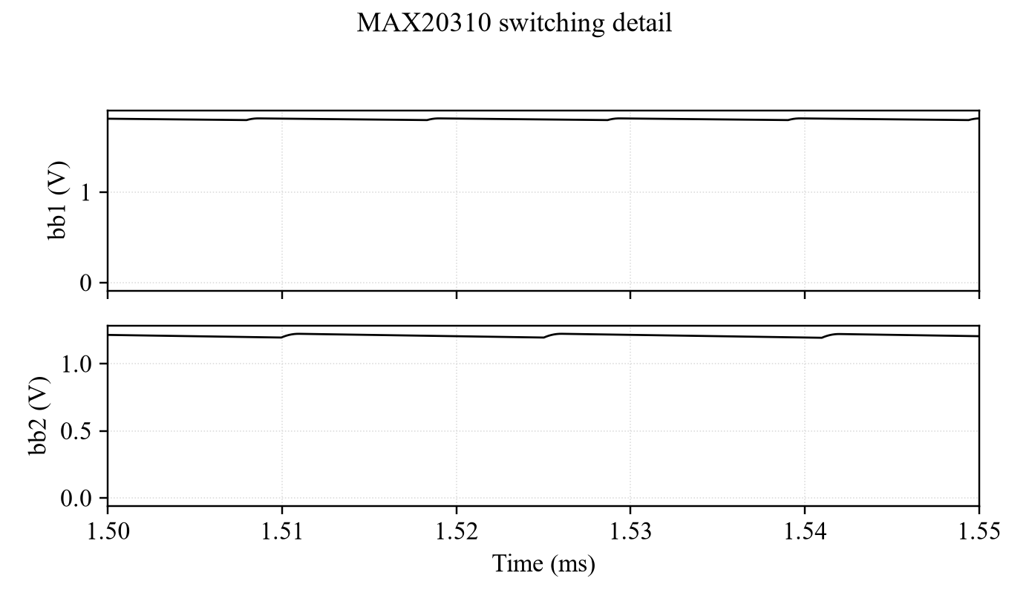
图4-3 本次TDF工作过程局部波形
来源：本次3 ms TDF实际CSV，常规显示每1 µs采样，1.50–1.55 ms保留完整DT点。控制器采用规定反馈激励，未闭合外部功率级；指标按未降采样序列统计。

第5章 局限与结论

5.1 已知差异与未验证项
原VA未包含I²C、CAP供电生成、按键、RST、完整POR与寄存器时序。START_DELAY及TSOFT仅控制功率核心启动，不对应实物完整上电序列。热保护仅针对LDO。过压保护、反接及全温度特性未验收；2.1 V范围外能运行不能视为器件额定范围扩展。
RCHG、ROUTSW、HYST、TCTRL等为工程近似；峰值采样及平均输入功率/电流限制不是每瞬间硬限幅。QSW默认0，损耗未按实物校准。LDO近零纹波及交叉响应反映简化调节模型，不代表无噪声或PSRR已验证。16.5 Ω历史电压对照未通过，差异未作定量归因。
缺少独立硅片或详细晶体管级参照，尚未完成延时、功耗、面积与功能正式精度验收。温度由外部给定，无自热、工艺角和封装寄生。物理连接还需满足手册端口间绝对最大电压，不应仅依靠JSON输出设定范围判断。精度特殊处理须提交专家组审核[1]，当前未取得审核结论。

5.2 阶段结论
MAX20310 v1.0已实现共用电感的双路能量分配、两路LDO及负载开关模式、软启动、使能/欠压迟滞、LDO温度保护、输入平均限制及输出泄放。旧版记录运行19个真实TDF场景，161项行为及数值检查全部通过；19项历史结果对照中18项通过，16.5 Ω过载电压对照1项未通过。正式硅片或晶体管级精度尚未验收。本版可用于注明边界的应用联调。

参考文献
[1] SystemC模型建模需求，v1.0，2026年8月10日，模拟类芯粒模型章节。
[2] Analog Devices. MAX20310 Ultra-Low Quiescent Current PMIC with SIMO Buck-Boost for Wearable Applications. 19-8611，Rev. 3，2021年12月。
[3] MAX20310.va，MAX20310_simo_switch_v1，v1.0，2026年10月18日。所给系统级开关功率核心行为模型；非ADI晶体管级模型。
[4] MAX20310 Verilog-A系统级模型验证报告，第二版开关模型，2026年10月23日。历史Spectre结果引用；旧版记录未重跑Spectre，未获得其原始PSF/CSV。
[5] MAX20310 SystemC-AMS v1.0旧版记录验证，2026年10月28日。工况、容差、数值与未通过项保存在本交付的自测试报告和JSON validation中。

